Nota de Prensa N° 147-2011

INFORME MENSUAL DE COMERCIO EXTERIOR
ENERO-JULIO 2011

El intercambio comercial del Perú con el resto del mundo creció 28,8% en julio, explicado tanto por un crecimiento de las exportaciones (39,7%) como de las importaciones (16,6%). Por segundo mes consecutivo, las exportaciones superaron la barrera de los US$ 4 000 millones, alcanzando en julio un monto mensual nunca antes registrado de US$ 4 138 millones, que superó al anteriormente vigente en junio de este año, ascendente a US$ 4 123 millones.

En términos acumulados, el intercambio comercial del período enero-julio aumentó 33,1%. En este período las exportaciones registraron un mayor dinamismo (34,3%), respecto de las importaciones (31,8%).

I. INTERCAMBIO COMERCIAL

El intercambio comercial del Perú con el resto del mundo ascendió a US$ 7 217 millones en julio, monto que representó un crecimiento de 28,8% respecto de similar mes del año anterior.

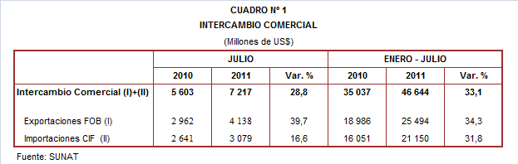

Por su parte, en el periodo enero-julio, el intercambio comercial alcanzó los US$ 46 644 millones, registrando un crecimiento de 33,1% en comparación con similar período del año anterior.

INTERCAMBIO POR BLOQUES

Entre enero y julio, el intercambio comercial peruano mantuvo tasas de crecimiento positivas con todos los bloques comerciales, destacando el mayor avance registrado con los países no agrupados y considerados como Resto (45,2%).

El comercio con los países no agrupados (Resto, que explicó el 14% del comercio peruano) creció 45,2% durante enero y julio, por la mayor actividad exportadora (52,6%) e importadora (30,6%). Según países, resaltó el incremento del intercambio comercial registrado con Venezuela (83,1%), Suiza (47,5%) e India (39,9%), entre otros.

El intercambio comercial con el MERCOSUR, que representa el 8% del comercio del Perú con el resto del mundo, creció 43,7% en el período enero-julio. Este resultado se explicó por el dinamismo de las exportaciones (70,9%) e importaciones (36,1%). Según países, el comercio con Brasil representó el 61% del total, seguido de Argentina con el 32%, mientras que Paraguay y Uruguay, explicaron en conjunto, el restante 7%.

En lo que respecta al intercambio comercial con la Unión Europea (UE), que concentra el 15% del total transado por Perú, aumentó 37,8% en el período enero-julio. Tradicionalmente, el comercio con la UE se caracteriza por un mayor predominio de las exportaciones, que registraron una participación del 66% sobre el total; sin embargo, en este período, las importaciones (40,9%) se expandieron más que las exportaciones (36,1%). Según países, destacó el dinamismo del comercio con Suecia (127,7%), Bulgaria (109,3%) e Italia (47,1%); sin embargo, el comercio con Alemania, el más importante socio comercial de la UE con el 24% del total, creció 25,8%.

Por su parte, el comercio con el APEC, que representa el 56% del total, creció 29,3% en el período enero-julio, al expandirse las importaciones en 30,1% y las exportaciones en 28,6%. Según países, se debe señalar que desde junio de este año, China supera a Estados Unidos como el principal socio comercial del Perú, aunque ambos registran una participación del 28% del total; le siguen Canadá (10% del total) y Japón (8% del total).

Finalmente, el intercambio comercial con la Comunidad Andina, que representó el 7% del comercio del Perú con el resto del mundo, aumentó 23,8% durante el período enero-julio. El comercio con la CAN se caracteriza por una mayor relevancia de las importaciones en su estructura, al concentrar el 62% del comercio con este bloque, siendo los combustibles el grupo de productos más comercializado.

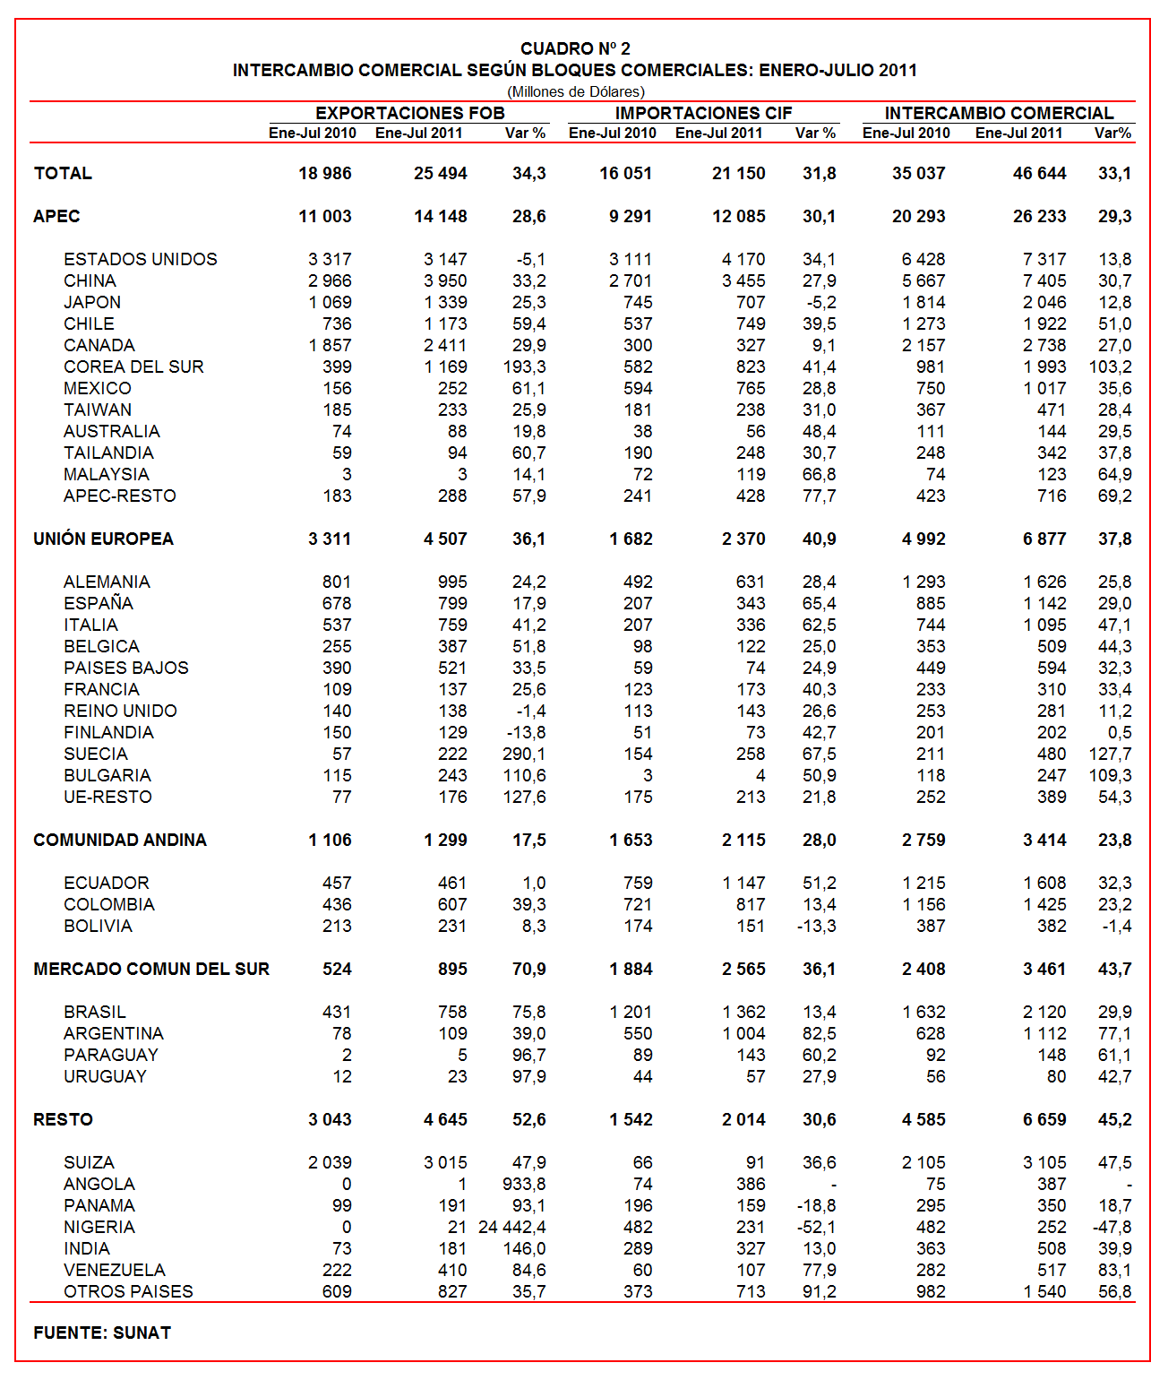

II. EXPORTACIONES

En julio, las exportaciones peruanas ascendieron a US$ 4 138 millones, monto que registra un crecimiento de 39,7% respecto de similar mes del año anterior. Según categorías de productos, fueron las exportaciones tradicionales (41,5%) las que experimentaron un mayor crecimiento respecto de las exportaciones no tradicionales (33,5%).

En términos acumulados, en los primeros siete meses del año el valor de las exportaciones ascendió a US$ 25 494 millones, monto que representó un crecimiento de 34,3% respecto de similar período del año anterior.

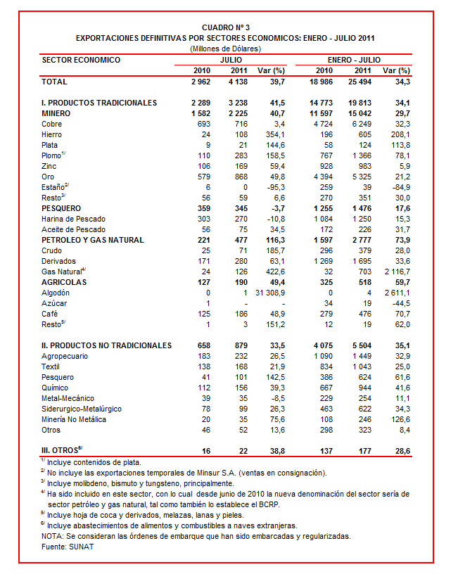

Asimismo, las exportaciones peruanas se caracterizan por estar claramente concentradas en productos primarios, que en el período enero-julio registraron una participación del 78% del total exportado, mientras que las no tradicionales representaron el 21% del total exportado.

II.1 EXPORTACIONES TRADICIONALES

En julio, las exportaciones tradicionales ascendieron a US$ 3 238 millones, nivel superior en 41,5% respecto de similar mes del año anterior. Según sector económico, destacó la expansión de las ventas al exterior de petróleo y gas natural (116,3%), agrícolas (49,4%) y mineros (40,7%); en contraste, las exportaciones del sector pesquero disminuyeron 3,7%.

Por su parte, en el acumulado enero-julio las exportaciones tradicionales sumaron US$ 19 813 millones, monto que representó un crecimiento de 34,1% en relación a similar período del año anterior. El aumento de las exportaciones fue liderado por el sector petróleo y gas natural (73,9%), seguido del agrícola (59,7%), minero (29,7%) y pesquero (17,6%).

Cabe señalar la enorme dependencia de los minerales en la estructura de las exportaciones peruanas, ya que el sector minero explicó el 76% de las exportaciones tradicionales registradas en el período enero-julio.

Respecto del número de empresas que realizaron actividades exportadoras de productos tradicionales, en el período enero-julio se registraron 443 exportadores, cifra superior en 39 a lo observado en similar período del 2010. De dicho total, el 41% de empresas realizó ventas por montos superiores a US$ 1 millón.

Productos Mineros

En julio, las exportaciones de minerales ascendieron a US$ 2 225 millones, monto superior en 40,7% respecto de similar mes del año anterior. En este mes sobresalieron las exportaciones de hierro (354,1%), plomo (158,5%), plata (144,6%), zinc (59,4%), oro (49,8%), metales menores (6,6%) y cobre (3,4%).

El cobre fue el principal producto minero de exportación al alcanzar un monto de US$ 716 millones, registrando una tasa de crecimiento de 3,4% en julio. La cotización internacional de este metal creció 42,8% en comparación con julio del 2010. A nivel desagregado, las exportaciones de cátodos de cobre refinado crecieron 6,6%, mientras que los minerales de cobre y sus concentrados disminuyeron 2,9% Según países de destino del cobre peruano, China (32% del total), Japón (11% del total) y Corea del Sur (10% del total), fueron los mayores demandantes.

Por su parte, el hierro fue el producto minero que registró la mayor tasa de crecimiento (354,1%) durante julio, alcanzando un monto exportado de US$ 108 millones. Según mercados de destino, China (85% del total) y Japón (40% del total), fueron los dos únicos mercados de destino.

Productos Pesqueros

Las exportaciones de productos pesqueros ascendieron a US$ 345 millones en julio, lo que representó una caída de 3,7% respecto de similar mes del año anterior, al reducirse principalmente las exportaciones de harina de pescado (-10,8%). En contraste, las exportaciones de aceite de pescado crecieron 34,5%.

La menor exportación de harina de pescado se explicó principalmente por un retroceso en las ventas a Alemania (-59,0%), Japón (-40,8%) y Vietnam (-36,4%); en el caso de la evolución positiva del aceite de pescado, destacaron las ventas a Bélgica (256,2%), Noruega (201,8%) y Países Bajos (200,7%), entre otros.

Petróleo y Gas Natural

Las exportaciones de petróleo y gas natural ascendieron a US$ 477 millones en julio, monto que representó un crecimiento de 116,3% respecto a similar mes del año anterior, al incrementarse las ventas de gas natural (422,6%), crudo (185,7) y derivados (63,1%).

En el caso de las exportaciones de gas natural, cuatro fueron los mercados de destino: España (33% del total), Tailandia (30% del total), Japón (28% del total) y México (9% del total). Por su parte, el petróleo crudo se dirigió en su totalidad a Estados Unidos. Finalmente, las exportaciones de derivados de petróleo se dirigieron a Estados Unidos (26% del total), Panamá (17% del total) y Chile (13% del total), entre otros mercados. De otro lado, la cotización internacional promedio del petróleo aumentó de 76,16 US$/barril en julio del 2010 a 97,20 US$/barril en julio del 2011.

Productos Agrícolas

Las exportaciones agrícolas ascendieron a US$ 190 millones en julio, monto que representó un crecimiento de 49,4% respecto de similar mes del año anterior. Este resultado fue impulsado principalmente, por las ventas de café, principal producto de exportación con el 98% del total y que en junio crecieron 48,9%. Según destino, Alemania (33% del total), Bélgica (25% del total) y Estados Unidos (18% del total), fueron los principales demandantes del café peruano.

II.2 EXPORTACIONES NO TRADICIONALES

En julio, las exportaciones no tradicionales ascendieron a US$ 879 millones, monto que representó un crecimiento de 33,5% respecto de similar mes del año anterior. En dicho mes destacó el repunte del pesquero (142,5%), minero no metálico (75,6%), químico (39,3%), agropecuario (26,5%), siderúrgico-metalúrgico (26,3%), textil (21,9%) y el sector denominado otros (13,6%); en contraste, las exportaciones del sector metal-mecánico disminuyeron 8,5%.

Por su parte, en el período enero-julio el agropecuario sigue siendo el más importante sector, registrando una participación del 27% del total; le siguieron en orden de importancia el sector textil (19% del total), químico (17% del total) y siderúrgico-metalúrgico (11% del total), entre otros.

En el período enero-julio se identificaron 5 979 exportadores de productos no tradicionales, cifra superior en 306 a la obtenida en el año anterior. De ese total, un 12% de las empresas registró exportaciones por montos mensuales superiores a US$ 1 millón.
Productos Agropecuarios

Las exportaciones agropecuarias ascendieron a US$ 232 millones en julio, monto que representa un crecimiento de 26,5% respecto de similar mes del año anterior. Según productos, los que registraron mayor dinamismo fueron los demás frutos de cáscara frescos o secos (259,7%), los demás frutos de cáscara sin cocer o cocidos en agua (236,4%), alcachofas (148,5%), los demás cacao crudo (119,9%) y cebollas frescas o refrigeradas (82,8%). De otro lado, los más importantes destinos fueron Estados Unidos (26% del total), Países Bajos (13% del total), España (10% del total) y Reino Unido (6% del total).

Productos Textiles

En julio, el monto exportado del sector textil fue de US$ 168 millones, cifra superior en 21,9% a la registrada en similar mes del 2010, impulsada por las mayores ventas de prendas de vestir (27,6%), hilados (12,3%), tejidos (2,8%) y fibras textiles (1,7%). Según productos, destacaron las ventas de “t-shirts” y camisetas interiores de punto de fibras acrílicas (630,7%), ”t-shirts” de algodón para hombres o mujeres de tejidos con hilados de distintos colores (609,2%), las demás camisas de punto de algodón con cuello y delantera parcial para hombres (277,9%), conjuntos de punto para mujeres o niñas de algodón (195,7%) y vestidos de punto de algodón para mujeres o niñas (106,1%). Según destino, el 38% de las exportaciones se dirigió a Estados Unidos, seguido de Venezuela (15% del total) y Brasil (5% del total), entre los más importantes destinos.

Productos Pesqueros

Las exportaciones de productos pesqueros sumaron US$ 101 millones en julio, lo que representó un crecimiento de 142,5% respecto de similar mes del año anterior. En este mes destacaron las ventas al exterior de demás preparaciones y conservas de pescado entero o en trozos, excepto picado (1 400,3%), preparaciones y conservas de caballas entero o en trozos, excepto picado (1 345,3%), demás atunes congelados (1 155,5%), demás moluscos o invertebrados acuáticos preparados o conservados (919,6%) y demás filetes de pescado secos (563,6%). Estas exportaciones se dirigieron principalmente a China (28% del total), España (15% del total) y Corea del Sur (7% del total).

Productos Químicos

Las exportaciones del sector químico alcanzaron los US$ 156 millones en julio, monto que representó un crecimiento de 39,3% respecto de similar mes del año anterior. Según productos exportados, destacó la mayor venta de los demás bromatos, yodatos (2 337,9%), ácido sulfúrico (330,3%), aceites esenciales de limón (241,6%), materiales colorantes de origen vegetal de marigold (225,6%) y sulfato de cobre (147,0%). De otro lado, los más importantes destinos fueron Venezuela (17% del total), Colombia (11% del total), Chile (11% del total), Ecuador (9% del total) y Bolivia (7% del total).

Productos de Metal - Mecánica

En julio, las exportaciones de este sector ascendieron a US$ 35 millones, monto que representó una caída de 8,5% respecto de similar mes del año anterior. En este mes destacaron las menores ventas de máquinas de sondeo o perforación autopropulsadas (que ascendieron a US$ 2 millones y que en julio del 2010 no registraron embarques), vehículos automóviles para el transporte de más de 16 personas (que ascendieron a US$ 1 millón y que en julio del 2010 no registraron embarques), las demás partes para máquinas para cosechar (que ascendieron a US$ 1 millón y que en julio del 2010 no registraron embarques), brocas diamantadas (845,2%) y los demás conductores eléctricos de cobre (711,8%). De otro lado, los principales destinos fueron Estados Unidos (21% del total), Chile (16% del total) y Bolivia (14% del total).

Productos Siderúrgico-Metalúrgicos

El valor exportado de este sector fue de US$ 99 millones en julio, registrando un crecimiento de 26,3% respecto de similar mes del año anterior. En este mes, sobresalieron las mayores ventas de los demás depósitos y recipientes con capacidad inferior a 50 litros (2 977,3%), cables, trenzas y artículos similares de cobre (2 100,8%), plomo en bruto con antimonio (314,8%), perfiles de hierro o acero en laminados (216,7%) y aleaciones de zinc (140,0%). De otro lado, Colombia (24% del total), Estados Unidos (14% del total), Bolivia (10% del total) y Venezuela (9% del total), fueron los principales demandantes.

II.3 DESTINO DE LAS EXPORTACIONES

En el período enero-julio, China fue el principal destino de las exportaciones peruanas con una participación del 16% del total, seguido de Estados Unidos (12% del total), Suiza (12% del total), Canadá (9% del total) y Japón (5% del total), entre otros destinos.

Las exportaciones peruanas a China ascendieron a US$ 3 950 millones en el período enero-julio, registrando un crecimiento de 33,2% respecto de similar período del año anterior. Las exportaciones dirigidas a este mercado se caracterizan por estar concentradas en pocos productos y todos ellos tradicionales; al respecto, cinco productos, entre los que destacan los minerales de cobre, harina de pescado, minerales de hierro, minerales de plomo y cobre refinado, explicaron el 82% del total exportado.

Por su parte, las exportaciones a Estados Unidos sumaron US$ 3 147 millones en el período enero-julio, cifra que significó una caída de 5,1% en comparación con similar período del año anterior. El oro, cobre refinado, las demás gasolinas sin tetraetilo de plomo, aceites crudos de petróleo y minerales de molibdeno, fueron los principales productos exportados a este mercado.
Gráfico N° 5
Exportaciones FOB por Países de Destino
Estructura %

Las exportaciones dirigidas a Suiza ascendieron a US$ 3 015 millones, monto que representó un crecimiento de 47,9% respecto del período enero-julio del 2010. De los embarques a este país europeo sobresale el oro, producto que explicó el 96% del total exportado.

Según bloques comerciales, el APEC fue el principal destino de las exportaciones peruanas, con el 55% del total durante enero y julio, seguido de la Unión Europea y el Resto de países no agrupados, ambos con una participación del 18%; y finalmente la CAN y MERCOSUR que en conjunto representaron el 9%.

Según estructura, APEC adquirió el 60% de nuestras exportaciones tradicionales en el período enero-julio, siendo los minerales de cobre, oro, harina de pescado, minerales de plomo y cobre refinado, los más requeridos por dichas economías. Asimismo, este bloque fue el mayor demandante de las exportaciones no tradicionales (41% del total), principalmente de los demás moluscos e invertebrados acuáticos, “t-shirts” de algodón para hombres o mujeres, espárragos frescos o refrigerados, uvas frescas y demás calamares y potas congeladas.

La Unión Europea adquirió el 17% de las exportaciones tradicionales, destacando las ventas de minerales de cobre, cobre refinado, café, gas natural licuado y minerales de zinc, entre otros. Asimismo, el 21% de las exportaciones no tradicionales peruanas se dirigió a este mercado, predominando en ellas, las ventas de paltas frescas o secas, calamares y potas congeladas, mangos frescos o secos, espárragos preparados o conservados y lacas colorantes.

Por su parte, las exportaciones al mercado andino se componen básicamente de productos no tradicionales. En el período enero-julio la CAN explicó el 18% de las exportaciones no tradicionales y el 2% de las exportaciones tradicionales. Cabe señalar que el alambre de cobre refinado, demás preparaciones utilizadas para la alimentación de animales, barra de hierro o acero sin alear, las demás placas de polímeros de polipropileno y bombonas de preformas, fueron los principales productos no tradicionales que se exportaron a este mercado.

En el caso de MERCOSUR, dicho bloque concentró el 5% de las exportaciones no tradicionales y el 3% de las tradicionales. En el primer grupo sobresalieron las ventas de fosfato de calcio naturales, lacas colorantes, alambre de cobre refinado, camisas de punto de algodón para hombres de un solo color y aceitunas preparadas o conservadas, entre otros; mientras que en el segundo grupo, sobresalieron las ventas de cobre refinado, las demás gasolinas sin tetraetilo de plomo y minerales de zinc, entre otros.

Finalmente, el Resto de países concentró el 18% de nuestras exportaciones tradicionales y el 15% de las no tradicionales. En el primer grupo destacaron las exportaciones de oro, minerales de cobre, residual 6, minerales de zinc y los demás aceites pesados; mientras que en el segundo lo hicieron el alambre de cobre refinado, los demás compuestos de plata, los demás pescados congelados, los demás “t-shirts” de algodón para hombres o mujeres y fosfatos de calcio naturales, entre otros.

Gráfico N° 6
Exportaciones FOB por Bloques Comerciales: Enero-Julio 2011
Estructura %

PERÚ. EXPORTACIONES DE ALEACIONES DE ZINC

Entre enero y julio, las exportaciones peruanas de aleaciones de zinc ascendieron a US$ 14,4 millones, monto que representó un crecimiento de 75,6% respecto de similar período del año anterior. Cabe señalar que las aleaciones de zinc figuran en el puesto 7 del ranking de principales productos de exportación del sector siderúrgico-metalúrgico durante los primeros siete meses de este año.

En cuanto a la cantidad exportada de aleaciones de zinc, se tiene que en el período enero-julio se exportaron 5,0 miles de toneladas, cantidad superior a las 3,3 miles de toneladas que se embarcaron en igual período del año anterior.

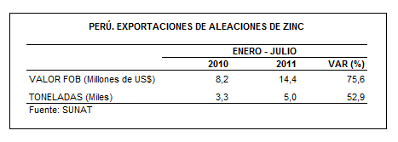

En el período enero-julio las exportaciones aleaciones de zinc fueron demandadas por 21 países, siendo Brasil el más importante destino de este producto no tradicional con un monto de US$ 7,1 millones, lo que representó el 49% del total exportado. Le sigue Colombia (10% del total) y Francia (9% del total), entre los más importantes mercados de destino.

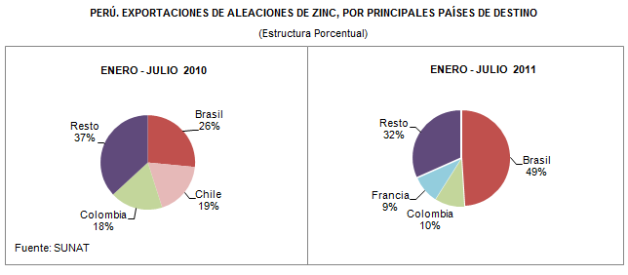

Según empresas, fueron seis las empresas que exportaron aleaciones de zinc durante el período enero-julio, sobresaliendo entre ellas, Zinc Industrias Nacionales con US$ 7,6 millones, Industrias Electro Químicas (US$ 5,4 millones) y Compañía Química Industrial del Pacífico (US$ 0,9 millones), entre otras.

Gerencia de Comunicaciones e Imagen Institucional
Lima, viernes 23 de setiembre del 2011.

Las cifras de importaciones para el consumo y exportaciones definitivas difieren de las publicadas por el BCRP por un tema metodológico y de cobertura. Salvo que se diga lo contrario, en el presente informe toda mención general a las importaciones o exportaciones se refiere al “valor importado” o “valor exportado”, respectivamente.
Construido a partir de la suma de las importaciones CIF y las exportaciones FOB de bienes registrados bajo los regímenes de exportación definitiva e importación para el consumo.
Cabe mencionar que la principal empresa exportadora de estaño (MINSUR), viene exportando volúmenes de este mineral en lo que va del presente año pero bajo el Régimen de Exportación Temporal (en julio, esta empresa realizó operaciones por un monto ascendente a US$ 52 millones), por lo que aún ellos no se reflejan en el régimen de exportación definitiva en la que se basan las estadísticas de esta nota de prensa.
La cotización corresponde a las cifras presentadas en la Nota Semanal Nº 32 del Banco Central de Reserva del Perú del 26 de agosto de 2011 y se compara con similar mes del 2010.
Idem (4).

